Конспект урока биологии для 7 класса  
по теме

**«Развитие животных с превращением и без превращения»**

**Цель урока:** Дать учащимся представление о развитии животных с превращением и без превращения и сформировать понятие о метаморфозе

**Задачи:**

* *образовательные:* познакомить учащихся с типами развития животных; сформировать понятие о метаморфозе;
* *развивающие:* создание условий для развития умений и навыков самостоятельной работы поискового и сравнительно-аналитического характера;
* *воспитательные:* продолжить формирование ценностного отношения к природе.

**Оборудование:** Учебник биологии для 7 класса по программе В.В. Пасечника, компьютер, мультимедийный процессор, презентация по теме.

**Методы:** поисковый, сравнительно-аналитический.

**Формы работы:** индивидуальная, групповая, фронтальная

**Проведение урока**

**I. Организационный этап** *(слайд 1)*

**У:** Здравствуйте ребята! Наш сегодняшний урок будет немного волшебным, так как сегодня мы будем работать с превращениями.

Но сначала предлагаю вам познакомится с одной из удивительных историй, о том как одна гусеница мечтала летать. Прочитаем эту сказку вслух.

**У:** Ребята о чем говоритсяв сказке? *( о превращении гусеницы в бабочку)*

**У:** Правильно! Сегодня на уроке мы попытаемся изучить превращение в развитии у разных животных.

**У:** Открываем тетради, записываем число и тему «Развитие животных с превращением и без превращения». *(слайд 2)*

**У:** Целью нашего урока станет изучение развития животных с превращением и без превращения и познакомимся с новым понятием «метаморфоз»

**II. Актуализация знаний.**

– Ребята сравните понятия «размножение» и «развитие». Есть ли среди них отличия?*(предполагаемые ответы учащихся: размножение – это увеличение числа особей, а развитие – это изменения, которые происходят с отдельной особью в течение жизни).*

- Какой процесс более продолжителен размножение или развитие? *(Развитие)*

**III. Изучение нового материала.**

**У:**Действительно у организмов после размножения наступает процесс развития. У животных период от оплодотворения до конца жизни называется индивидуальным развитием. *(слайд 3)*

**У:**Из оплодотворенного яйца достигнув определенных размеров, выходит личинка. Если личинка не похожа на взрослую особь, тогда имеет место развитие с превращением (метаморфозом).

Если личинка похожа на взрослую особь, тогда имеет место развитие без превращения.

Давайте познакомимся с этими понятиями поближе.

Новое понятие «метаморфоз» - (в переводе с др.греч. —«превращение») *(слайд 4)*

— глубокое преобразование строения организма (или отдельных его органов).

Давайте запишем его в тетрадь.

Рассмотрим развитие с превращение (с метаморфозом) на примере насекомого

*(слайд 5)*

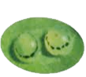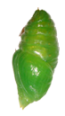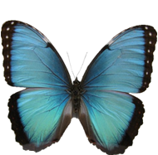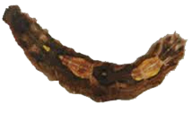

Гусеница (личинка)

Взрослое насекомое

**У:**Личинки бабочек - червеобразные гусеницы, питающиеся растительной пищей, превращаются в куколок и временно замирают. Выйдя из куколок, насекомые покрываются хитиновым покровом и приобретают способность к полету.Питаются бабочки нектаром цветов и различными сахаристыми выделениями растений. Мы видим, что личинка (гусеница) и бабочка различаются по способу питания и внешнему виду. Между ними нет соперничества (конкуренции). А значит у особей больше шансов выжить! Вот еще одно волшебство!

**У:** Это что же получается? Раз конкуренции нет, значит, количество прожорливых гусениц будет постоянно увеличиваться. Да так они все растения съедят. Я права?

*(нет, есть насекомые, сдерживающие рост вредителей растений, например, наездники).*

**У:** Интересен метаморфоз у свиного цепня. *(слайд 6)*У него из яйца выходит личинка с 6-ю крючками; затем она превращается в финну- пузырек с расположенными внутри головкой и шейкой; вскоре у взрослого червя пузырек отваливается, а шейка растет и делится на новые членики. Причем каждое превращение происходит при условии смены хозяина.

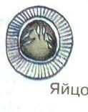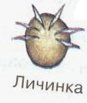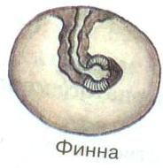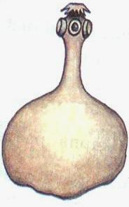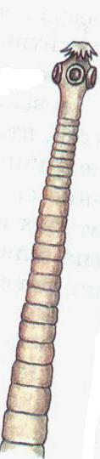

Молодой

червь

Растущий

червь

**У:** Метаморфоз свойственен и позвоночным животным. *(слайд 7)*Личинки лягушки- головастики, внешне похожи на рыб. В процессе развития головастика с превращением его в лягушку он теряет жабры и хвост, приобретает конечности и меняет характер питания.

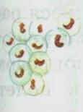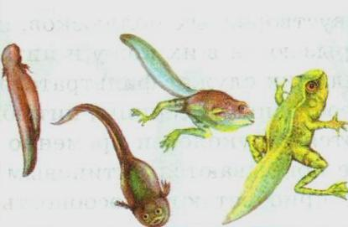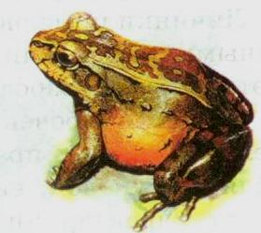

Яйцо

(икринки)

Яйцо

(икринки)

Взрослое животное

***У:***Развитие с метаморфозом наблюдается у многощетинковых червей, брюхоногих моллюсков, морских ежей, насекомых и земноводных. *(слайд 8)*

Примеры животных развивающихся с метаморфозом

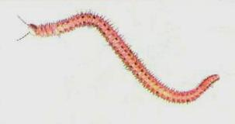

Многощетинковый

червь

Брюхоногий

моллюск

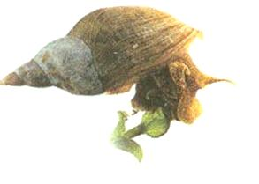

Морской

ёж

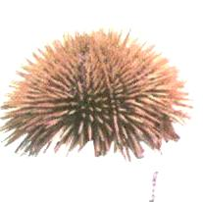

Насекомое

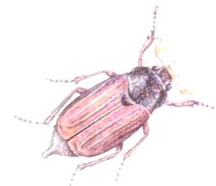

Земноводное

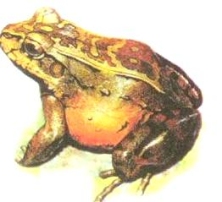

У животных, развивающихся без превращения, личинка растет, может несколько раз линять, если покрыта хитиновым покровом, и все это время напоминает по внешности взрослое насекомое. Посмотрим на анимацию . *(слайд 9)*

Если сравнить взрослое насекомое и личинку кузнечика, они похожи в образе жизни, среде обитания. Даже пища общая.

- Как вы думаете – как скажется такое сходство на их взаимоотношениях? *(может возникнуть конкуренция).*

*-* А чем она опасна? *(гибель особей)*

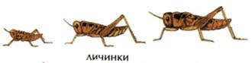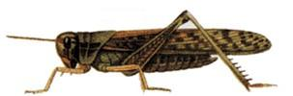

Взрослое насекомое

**У:** Развитие без превращения наблюдается у дождевых червей, пауков, клопов, кузнечиков, тараканов, рыб, пресмыкающихся, птиц , млекопитающих. *(слайд 10)*

Примеры животных

развивающихся без метаморфоза

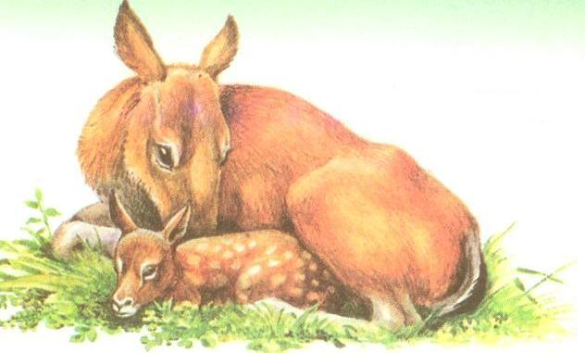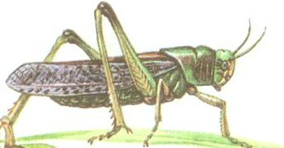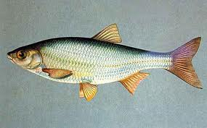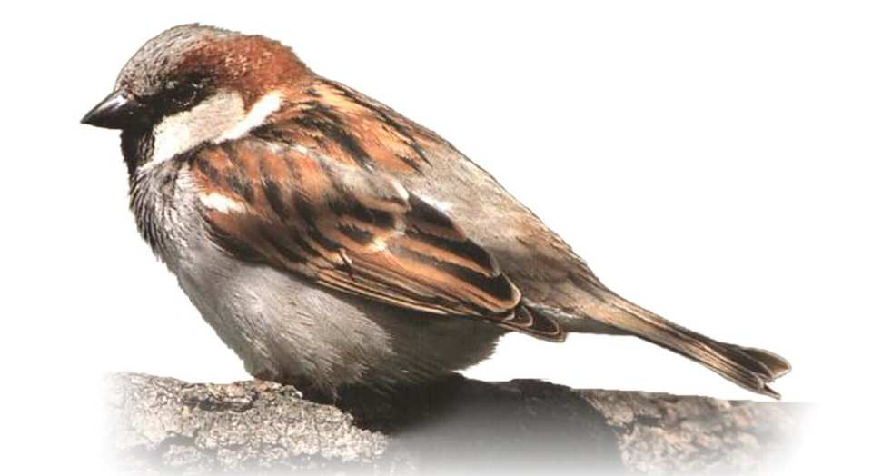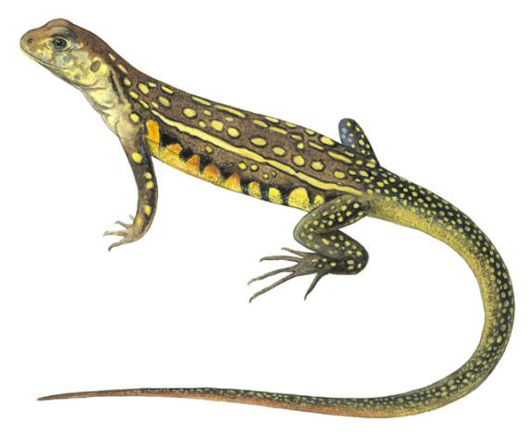

Кузнечики

Рыбы

Пресмыкающиеся

Птицы

Млекопитающиеся

**IV. Закрепление изученного материала.**

**Физкультминутка**

**Весело шагать**

**Руки поднимать**

**Приседать и вставать**

**Прыгать и скакать**

Выполним Лабораторную работу *(слайд 11)*

Тема «Сравнительная характеристика развития колорадского жука и речного окуня»

Оборудование: мультимедийный процессор, презентации, ватман, маркер

**Развитие колорадского жука**

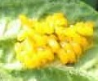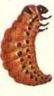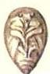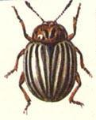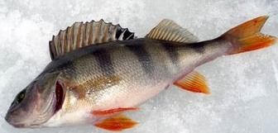

**Яйцо**

**Яйцо**

**Личинка**

**Личинка**

**Куколка**

**Взрослая особь**

**Взрослая особь**

**Развитие речного окуня**

На экране изображены две схемы: развитие колорадского жука и речного окуня. Ребята посмотрите внимательно на схемы и запомните в течение некоторого времени этапы развития этих животных.

Задание: Занесите таблицу в тетрадь и заполните ее. *(слайд 12)*

Сравнительная характеристика развития колорадского жука и речного окуня

|  |  |  |
| --- | --- | --- |
| **Признаки** | **Колорадский жук** | **Речной окунь** |
| 1. Среда обитания |  |  |
| 2. Способ питания  (чем питается?) |  |  |
| 3. Тип развития |  |  |
| 4. Стадии развития |  |  |

Проверка заполнения таблицы на ватмане по желанию учащихся

Вывод: Развитие колорадского жука происходит с метаморфозом, т.к. его личинка не похожа на взрослую особь, в отличии от речного окуня, где развитие идет без метаморфоза.

**Закрепление**

1. Задание по группам (каждый ряд парт - отдельная группа)

Распределите животных: *(слайд 13)*

Вариант 1 –развитие с метаморфозом ,

Вариант 2 – развитие без метаморфоза.

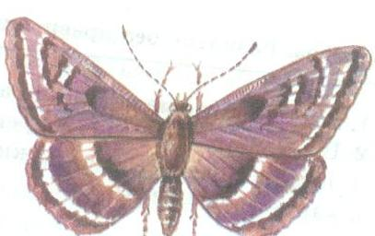

Мотылек луговой

Гусь

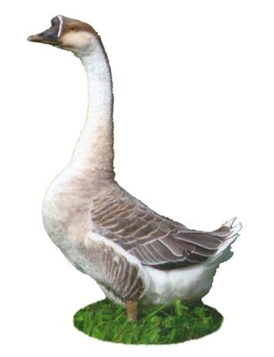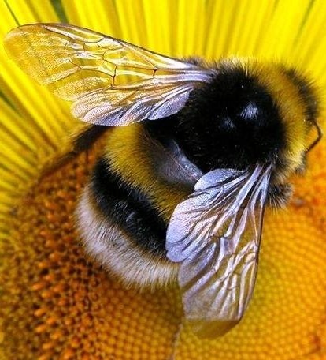

Пчела

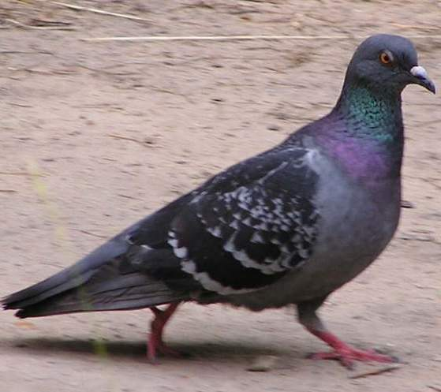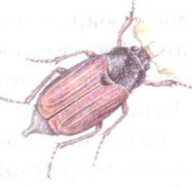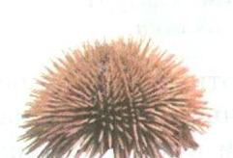

Морской ёж

Голубь

Майский жук

Ящерица

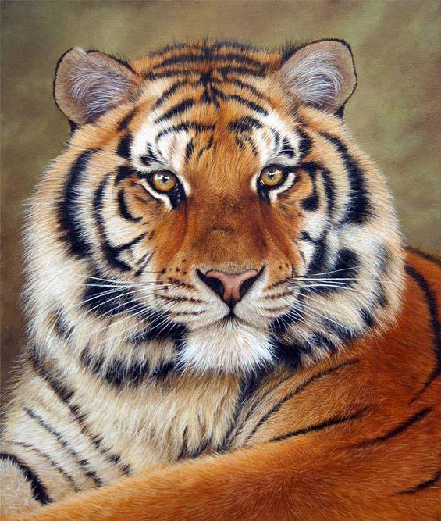

Тигр

1. **Задание** *(слайд 14)*

Соберите жизненные циклы бабочки и клопа. Назовите стадии их развития. Кто желает выполнить задание на доске? Давайте проверим.

1. **Задание**. *(слайд 15)*

Выполните тест (письменно в тетради)

*4.* **Выпишите номера правильных утверждений***: (слайд 16)*

1. Одной из стадий развития жука является куколка.

2. Личинки кузнечиков похожи на своих родителей.

3. Превращение личинки во взрослое насекомое называется метаморфозом.

4. Личинки не линяют

5. Яйцо-личинка-куколка. Это стадии развития с полным превращением.

6. Куколка – это стадия роста и активного питания.

7. К группе насекомых с полным превращением относят бабочек и пчел.

*Проверьте ответы***:** 1, 2, 3, 7. *Прочитайте правильные ответы.*

**V. Подведение итогов урока и выставление оценок.**

**У:** Ребята с чем мы сегодня познакомились на уроке?

**У:** В чем отличие развития с метаморфозом и без него?

**У:** Какие известные вам животные развиваются с превращение, а какие без него?

**Домашнее задание.** Прочитать § 47. Выполнить тестовые задания. *(слайд 17)*

Приложение

Тестовые задания по теме

«Развитие животных с превращением и без превращения»

1.**Метаморфоз – это…**

А) Преобразование в строении организма

Б) Название растения

В) Название животного

Г) Способ питания организма

**2.Индивидуальное развитие – это…**

А) Период от рождения до старения организма

Б) Период от рождения до зрелости организма

В) Период от оплодотворения до конца жизни

Г) Период от рождения до размножения организма

**3.Развитие с превращением происходит у**

А) воробья

Б) жука

В) ящерицы

Г) кошки

**4.Развитие без превращения происходит у**

А) бабочки

Б) жука

В) морского ежа

Г) кошки

**5. Гусеница – это личинка …**

А) морского ежа

Б) жука

В) бабочки

Г) многощетинкового червя